**DIAGRAMAS ENTIDAD-RELACION EN UML**

**AUTORES**

**Jessica Pilar Cuadros Martin**

**Johan Sebastián Quiroga González**

**Kevin Samuel Vanegas Jiménez**

**Lizeth Dayanna Gómez Bermúdez**

**Juanita Aguirre Marulanda**

**INSTRUCTORA**

**Graciela Arias Vargas**

**SENA**

**CEET**

**Análisis y Desarrollo De Software**

**Bogotá D.C**

**11 de mayo de 2023**

Administrador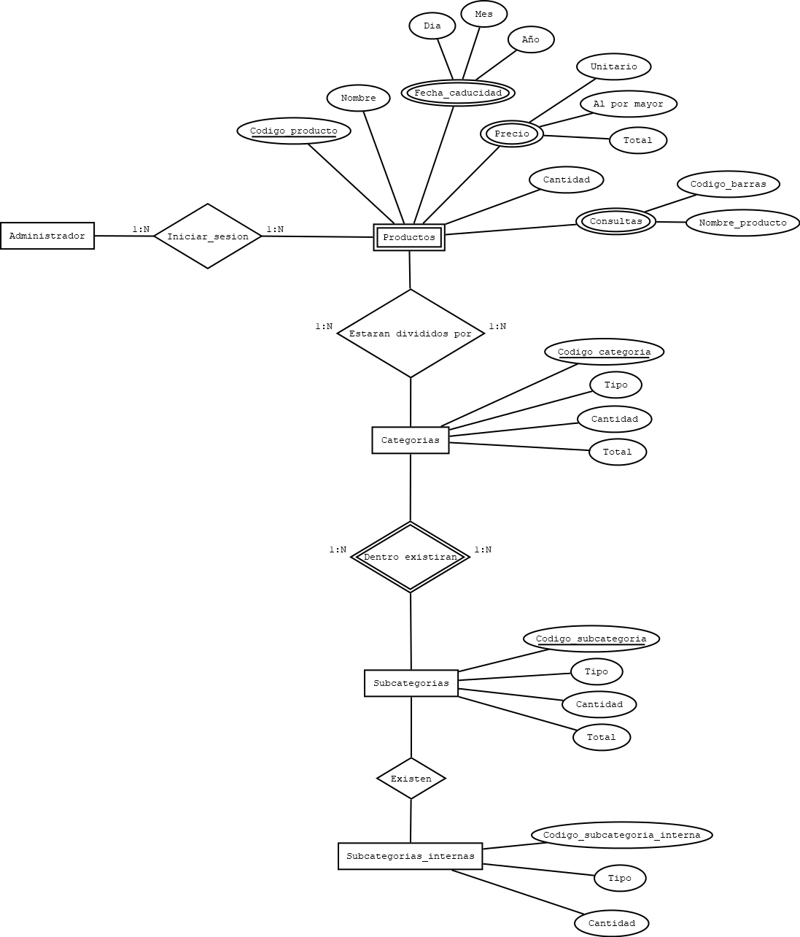

Almacenista

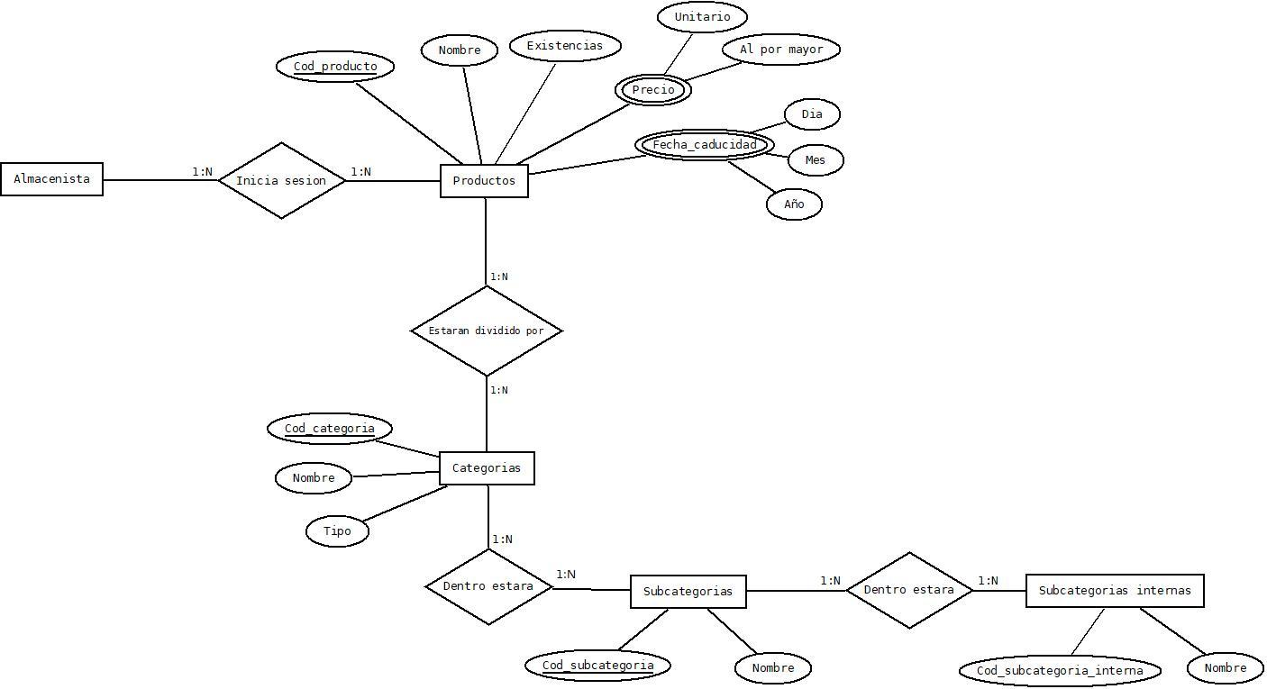

Cajero